PENERAPAN PEMBELAJARAN DENGAN PORTOFOLIO BERBASIS KARAKTER UNTUK MENINGKATKAN HASIL BELAJAR MATA PELAJARAN TEKNIK LISTRIK DASAR OTOMOTIF DI SMK NEGERI 1 PURWOASRI
Rahmat Teja Yankumara
S1 Pendidikan Teknik Mesin, Fakultas Teknik, Universitas Negeri Surabaya
E-mail: tedja_center@yahoo.co.id
I Made Arsana
Jurusan Teknik Mesin, Fakultas Teknik, Universitas Negeri Surabaya
E-mail: dearsana67@yahoo.com
Abstrak
Penelitian ini diawali dari temuan masalah yang terjadi kelas. Tujuan dari penelitian ini adalah untuk menerapkan model penilaian yang bisa mengukur, memonitor dan menilai semua domain hasil belajar serta mampu meminimalisir perilaku menyimpang pelajar. Desain penelitian yang digunakan adalah Penelitian Tindakan Kelas (PTK) yang dilaksanakan di kelas X-TKR SMK Negeri 1 Purwoasri tahun pelajaran 2014/2015 dengan jumlah peserta diddik 32 anak. Teknik pengumpulan data yang digunakan adalah dokumen portofolio, observasi dan angket yang diaplikasikan dalam bentuk instrumen penelitian. Dari analisis data dapat disimpulkan bahwa dengan menerapkan pembelajaran portofolio berbasis karakter dapat meningkatkan hasil belajar peserta didik dengan ketuntasan klasikal dari 71,38 pada siklus I menjadi 84,38 pada siklus II.
Kata kunci: pembelajaran portofolio, karakter, hasil belajar
Abstract
This study starts from finding problems that occur class. The purpose of this study is to apply the valuation models that can measure, monitor and assess all domains of learning outcomes as well as to minimize the deviant behavior of students. Design research is Classroom Action Research (CAR) are implemented in the class of X-TKR SMK Negeri 1 Purwoasri 2014/2015 school year the number of participants diddik 32 children. Data collection techniques used is a portfolio of documents, observation and questionnaires were applied in the form of research instruments. From the data analysis it can be concluded that by applying a portfolio of character-based learning can improve learning outcomes of students with classical completeness of 71.38 in the first cycle to 84.38 in the second cycle.
Keywords: learning portfolio, character, learning outcomes

PENDAHULUAN
Di SMK Negeri 1 Purwoasri Kediri, sekolah yang akan dijadikan objek penelitian ini, sistem pembelajaran kelompok mata pelajaran peminatan dilakukan dengan menerapkan metode modul, sedangkan penilaiannya dilakukan dengan pendekatan tes berupa jobsheet-jobsheet terstruktur. Sehinggga hasil belajar peserta didik tergolong masih rendah (rata-rata nilai mata pelajaran memelihara baterai adalah 73,84 dengan kreteria ketuntasan minimal 75, sedangkan ketuntasan klasikalnya 43,85%). Pada pendekatan ini, penilaian lebih tertumpu pada penilaian ranah ketrampilan yang dikonversi menjadi suatu nilai akhir, sementara penilaian ranah sikap dan ranah pengetahuan serta penilaian proses kegiatan belajar mengajar tidak tercatat secara khusus pada administrasi pendidik, sehingga komponen-komponen ini tidak terakomodasi dalam kesimpulan penilaian akhir kompetensi. Disamping itu, perilaku karakter peserta didik juga tidak teramati perkembangannya dari waktu ke waktu. Hal ini disebabkan oleh tuntutan sistem pengolahan hasil penilaian dan pelaporan hasil belajar (rapor) yang lebih mengutamakan keterampilan sebagai prioritas pencapaian hasil belajar. Sehingga perilaku-perilaku peserta didik yang menyimpang dari semestinya sebagai seorang pelajar terjadi. Perilaku yang menyimpang yang teramati adalah menyontek pada waktu ulangan harian dan mengerjakan tugas, bersikap kurang sopan santun kepada guru di dalam kelas maupun di lingkungan sekolah, beberapa peserta didik merokok di sekitar kamar mandi, dan berkelahi pada saat pertandingan sepak bola antar kelas. Disamping itu, aktivitas peserta didik dalam mengikuti kegiatan belajar mengajar di kelas cenderung pasif, tidak ada pertanyaan-pertanyaan yang diajukan oelah peserta didik dan rendahnya partisipasi peserta didik dalam menyimak atau mendiskusikan materi pelajaran yang disampaiakan.
Salah satu upaya untuk mengatasi masalah yang ada adalah berupa penerapan penilaian yang menilai dan memonitor semua ranah hasil belajar (yang tercakup dalam ranah sikap baik religius maupun sosial, ranah pengetahuan, dan ranah keterampilan), dapat mengendalikan perilaku menyimpang peserta didik serta mampu meningkatkan aktivitas dan partisipasi peserta didik dalam kegiatan belajar mengajar. Model penilaian yang dimaksud adalah penilaian portofolio. Dengan menerapkan penilaian portofolio ini, diharapkan dapat mengakomodasi fungsi, tujuan serta prinsip-prinsip penilaian dan juga memberi tambahan informasi bagi pendidik dalam merancang alternatif penilaian yang ideal. Dengan sistem penilaian diatas, secara tidak langsung peserta didik dituntut berpartisipasi aktif dalam mengikuti proses penilaian. Setiap peserta didik diharapkan secara jujur mempertanggungjawabkan hasil belajarnya kepada pendidik. Dengan demikian, penerapan penilaian ini nantinya akan meningkatkan hasil belajar pesesrta didik dari sebelumnya. Lebih lanjut, metode ini juga diperkuat dari peneliti Sigid Edy Purwanto yang berjudul “Penggunaan Model Assessment Portofolio Dalam Penilaian Proses Dan hasil belajar Program Linier”, bahwa dengan menerapkan penilaian portofolio ini bisa meningkatkan nilai tes. Pada siklus I nilai rata-rata tes Ujian tengah Semester mahasiswa adalah 62, 35. Sedangkan pada siklus II nilai rata-rata tes Ujian Akhir Semester mahasiswa adalah 70,15. Beberapa argumen yang telah dipaparkan di atas, merupakan alasan untuk meneliti penerapan penilaian portofolio dalam pembelajaran sebagai upaya untuk meningkatkan hasil belajar peserta didik kelas X SMK Negeri 1 Purwoasr pada mata pelajaran teknik listrik dasar otomotif dalam bentuk penelitian tindakan kelas.
114
Rumusan permasalah antara lain: Bagaimanakah hasil belajar peserta didik kelas X-TKR SMK Negeri 1 Purwoasri pada mata pelajaran teknik listrik dasar otomotif setelah mengikuti pembelajaran dengan portofolio berbasis karakter
Tujuan penelitian ini adalah untuk Mendeskripsikan hasil belajar peserta didik kelas X-TKR SMK Negeri 1 Purwoasri pada mata pelajaran teknik listrik dasar otomotif setelah mengikuti pembelajaran dengan portofolio berbasis karakter
Manfaat yang ingin dicapai dari penelitian ini adalah mengetahui salah satu alternatif penilaian dalam menilai hasil dan proses belajar peserta didik serta mampu mengungkap kesulitan belajar peserta didik dan kemajuan belajarnya
METODE
Penelitian ini merupakan penelitian tindakan kelas yang melakukan pengamatan secara langsung terhadap perlakuan yang diteliti. Peneliti berpartisipasi aktif dan terlibat langsung dalam proses penelitian.
Rancangan penelitian yang diterapkan adalah mengacu pada model Kemmis dan MC Taggart dengan tiga tahapan yaitu: 1) planning, 2) acting&observing, 3) reflecting.
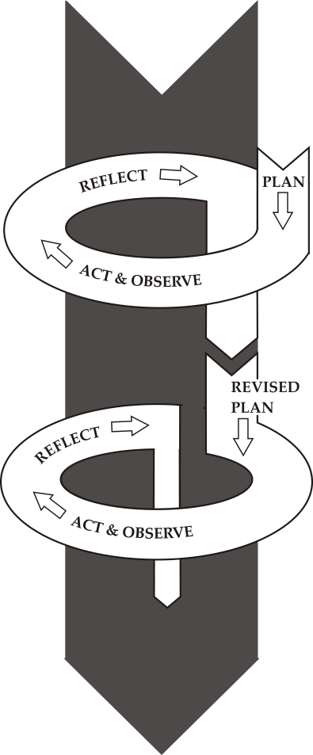
Gambar 1. Penelitian Tindakan Kelas Model Kemmis dan Mc Taggart
Untuk mengetahui garis besar alur penelitian yang akan dilaksanakan dapat dilihat pada gambar 2.
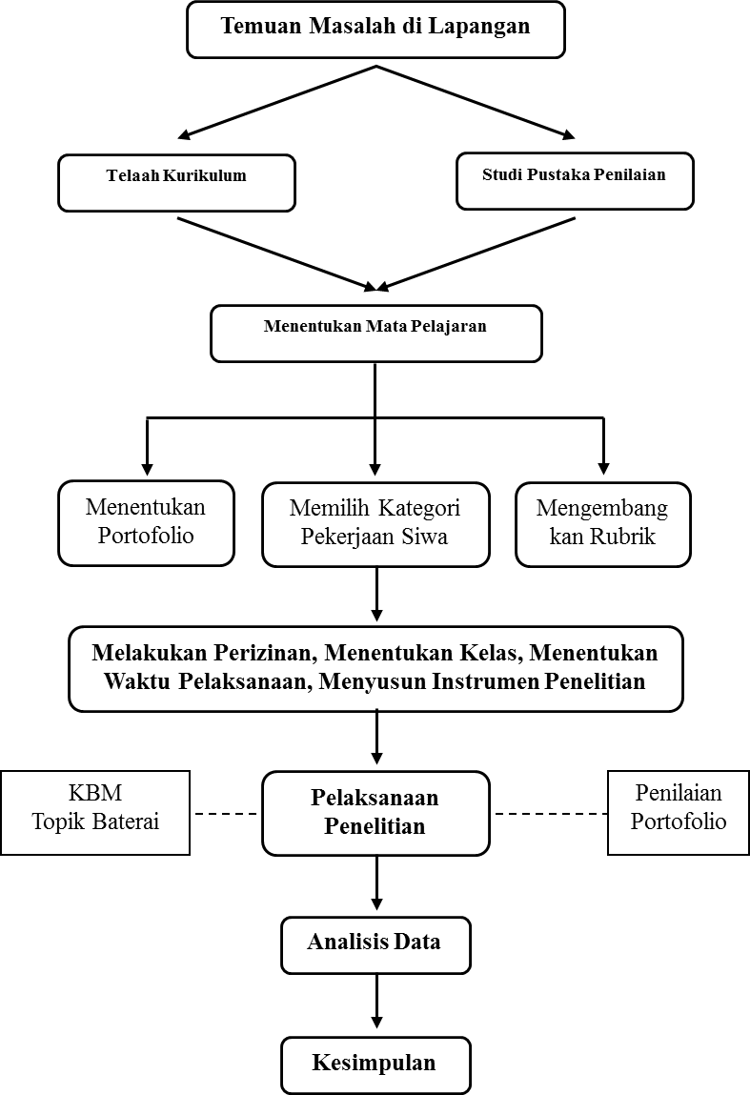
Gambar 2. Folowchart Alur Penelitian
Sasaran penelitian adalah peserta didik kelas X-TKR SMK Negeri 1 Purwoasri dengan jumlah 32 peserta didik. Pengambilan data dilakukan dalam lima pertemuan pada Oktober sampai November dengan materi pokok memelihara baterai.
Data yang dijaring dalam penelitian ini adalah: 1) hasil pekerjaan peserta didik berupa tugas dan laporan praktikum yang terdokumentasi dalam portofolio dokumen. 2) hasil observasi berupa pengamatan kinerja praktikum.
Analisis data dilaksanakan selama pengunpulan data berlangsung sampai pada saat dilakukan penarikan kesimpulan. Portofolio peserta didik dinilai dengan menggabungkan nilai tugas, laporan praktikum dan penilaian diri. Perilaku berkarakter diambil berdasarkan nilai terbanyak (modus) serta nilai keterampilan peserta diddik diambil berdasarkan nilai capaian optimum selama praktikum.
HASIL DAN PEMBAHASAN
Hasil Penelitian
Indikator keberhasilan yang ditetapkan peneliti dalam penelitian ini adalah peserta didik memperoleh ketuntasan penguasaan subtansi dengan nilai 2,67 untuk hasil belajar kompetensi pengetahuan dan keterampilan, serta nilai B atau angka 3 pada kompetensi sikap, dengan skala penilaian 1-4. Indikator keberhasilan selanjutnya adalah ketuntasan belajar klasikal mencapai 80% dari jumlah peserta didik.
Hasil belajar peserta didik kompetensi pengetahuan diperoleh dari portofolio dokumen yang dibuat peserta didik. Dokumen ini berisikan tugas-tugas terstruktur yang diberika oleh pendidik, laporan praktikum, lembar dialog untuk pertanggungjawaban, lembar penilaian diri untuk menilai kemanpuan sendiri dan menganalisis kesulitan belajar yang dialami. Nilai kompetensi keterampilan diperoleh dari tes kinerja berupa praktikum materi yang dilakukan oleh peserta didik dan diamati oleh pendidik berdasarkan lembar observasi dan rubric penilaian. Sedangkan nilai sikap atau perilaku berkarakter diperoleh dari observasi pendidik pada setiap pertemuannya.
Pada setiap siklus yang dilaksanakan, peserta didik wajib membuat dokumen portofolionya sendiri dengan bimbingan pendidik. Dokumen ini nantinya akan dikumpulkan dan diperiksa oleh pendidik secara periodik. Dalam fase pemeriksaan dokumen ini pendidik juga melakukan dialog dengan peserta didik berdasarkan instrument lembar dialog yang berfungsi untuk meminta pertanggungjawaban kepada peserta didik atas dokumen portofolio yang dia buat.
Siklus I pada penelitian ini dilaksanakan dalam dua kali pertemuan masing-masing 4 jam pelajaran. Adapun hasil data yang didapatkan siklus I ini disajikan dalam tabel 1 berikut ini.
Tabel 1. Hasil Belajar peserta Didik Siklus I
NIS | Pengetahuan | Keterampilan | Sikap
246/078.043 | 2.83 | 2.83 | 3
247/079.043 | 2.58 | 2.83 | 3
248/080.043 | 3.08 | 3.17 | 3
249/081.043 | 3.25 | 3.33 | 4  116
250/082.043 | 3.13 | 3.17 | 3
251/083.043 | 2.79 | 3.17 | 3
252/084.043 | 2.88 | 2.83 | 3
253/085.043 | 2.92 | 2.83 | 3
254/086.043 | 2.58 | 2.33 | 2
255/087.043 | 3.08 | 3.17 | 4
256/088.043 | 2.50 | 2.00 | 2
257/089.043 | 3.21 | 3.33 | 4
258/090.043 | 2.92 | 3.17 | 3
259/091.043 | 2.54 | 2.00 | 2
260/092.043 | 2.08 | 2.00 | 2
261/093.043 | 2.46 | 2.83 | 2
262/094.043 | 2.88 | 2.83 | 3
263/095.043 | 3.17 | 3.33 | 4
264/096.043 | 3.42 | 3.33 | 4
265/097.043 | 2.83 | 3.17 | 3
266/098.043 | 3.21 | 3.33 | 4
267/099.043 | 2.92 | 3.17 | 3
268/100.043 | 2.88 | 3.17 | 3
269/101.043 | 2.63 | 2.83 | 2
270/102.040 | 3.00 | 3.17 | 3
271/103.043 | 2.46 | 2.00 | 2
272/104.043 | 3.21 | 3.33 | 4
273/105.043 | 3.17 | 3.33 | 3
274/106.043 | 2.50 | 2.00 | 2
275/107.043 | 2.75 | 2.83 | 3
276/108.043 | 3.25 | 3.33 | 3
277/109.043 | 3.17 | 3.33 | 4
Rata-Rata | 2.88 | 2.92 | 3.00

Pada pelaksanaan siklus I ini masih banyak kekurangan untuk dijadikan sebagai refleksi, antara lain: 1) mengatur waktu sebelum pelajaran, mempersiapkan pokok bahasan yang diajarkan agar waktu dapat digunakan secara efektif dan efisien. 2) membuat suasana yang lebih kondusif agar peserta didik berani mengemukakan pendapat, bertanya, dan dapat berfikir kritis. 3) pendidik memberikan bimbingan secara individual bagi peserta didik yang belum memahami tugas 4) sedikit mengubah variasi belajar dengan lebih banyak melibatkan peserta didik agar mereka lebih terfokus pada penjelasan materi.
Bedasarkan refleksi pada siklus I, maka dilakukan perbaikan-perbaikan pada siklus II. Dengan tujuan agar tercipta kondisi yang ideal. Selanjutnya dilaksanakan siklus II.
Pada siklus II dalam penelitian ini dilaksankan dalam tiga kali pertemuan masing-masing 4 jam pelajaran dengan materi yang berbeda dengan siklus I. adapun hasil data yang didapatkan pada siklus ini adalah sebagai berikut:
Tabel 2. Hasil Belajar peserta Didik Siklus II
NIS | Pengetahuan | Keterampilan | Sikap
246/078.043 | 3.42 | 3.33 | 3
247/079.043 | 3.25 | 3.33 | 3
248/080.043 | 3.38 | 3.33 | 3
249/081.043 | 3.79 | 4.00 | 4
250/082.043 | 3.54 | 3.67 | 4
251/083.043 | 3.29 | 4.00 | 4
252/084.043 | 3.42 | 3.17 | 3
253/085.043 | 3.25 | 3.67 | 4
254/086.043 | 2.58 | 2.50 | 2
255/087.043 | 3.42 | 4.00 | 4
256/088.043 | 3.13 | 3.00 | 3
257/089.043 | 3.79 | 4.00 | 4
258/090.043 | 3.42 | 3.33 | 3
259/091.043 | 2.63 | 3.00 | 3
260/092.043 | 2.00 | 2.50 | 2
261/093.043 | 2.92 | 3.33 | 3
262/094.043 | 3.42 | 3.33 | 3
263/095.043 | 3.79 | 4.00 | 4
264/096.043 | 3.79 | 4.00 | 4
265/097.043 | 3.42 | 3.67 | 4
266/098.043 | 3.79 | 4.00 | 4
267/099.043 | 3.42 | 3.33 | 3
268/100.043 | 3.17 | 3.33 | 4
269/101.043 | 3.17 | 3.33 | 3
270/102.040 | 3.58 | 3.67 | 4
271/103.043 | 2.71 | 2.50 | 2
272/104.043 | 3.79 | 4.00 | 4
273/105.043 | 3.79 | 4.00 | 4
274/106.043 | 2.63 | 3.00 | 3
275/107.043 | 3.38 | 3.33 | 3
276/108.043 | 3.79 | 4.00 | 4
277/109.043 | 3.79 | 4.00 | 4
Rata-Rata | 3.33 | 3.49 | 3.41

Penelitian ini berhenti sampai pada siklus II saja, karena pada siklus terakhir ini sudah memenuhi indikator penelitian yang dicanangkan diawal oleh peneliti. Pada siklus I nilai rata-rata kompetensi pengetahuan adalah 2,88. Kompetensi keterampilan 2,92 dan kompetensi sikap atau perilaku berkarakter memiliki rata-rata 3,00. Sedangka pada siklus II nilai rata-rata kompetensi pengetahuan 3,33. Kompetensi keterampilan 3,41 dan kompetensi sikap sebesar 3,41. Hal ini mengindikasikan adanya pengaruh positif pembelajaran portofolio berbasis karakter.
Pembahasan
Setelah melaksanakan pembelajaran dengan portofolio berbasis karakter di Kelas X TKR SMK Negeri Purwoasri diperoleh data tentang hasil belajar peserta didik oleh peneliti yang diuraikan sebagai berikut:
Pada kompetensi pengetahuan, nilai rata-rata peserta didik di siklus I sebesar 2,88 dan 3,00 pada siklus II.
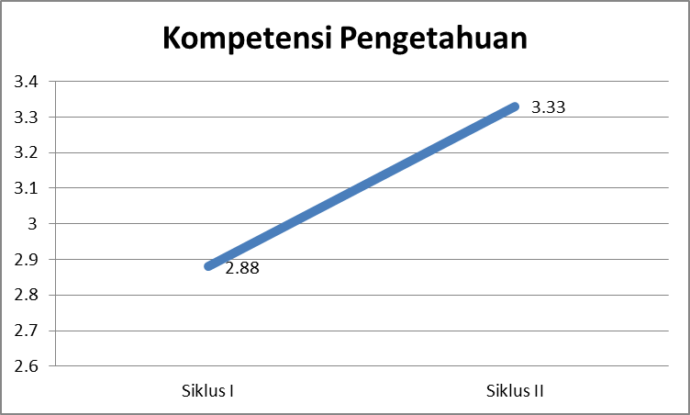
Gambar 3. Grafik Nilai Rata-Rata Hasil Belajar Peserta Didik Kompetensi pengetahuan
Sedangkan pada kompetensi keterampilan, nilai rata-rata peserta didik ddi siklus I sebesar 2.92 dan 3,41 pada siklus II.
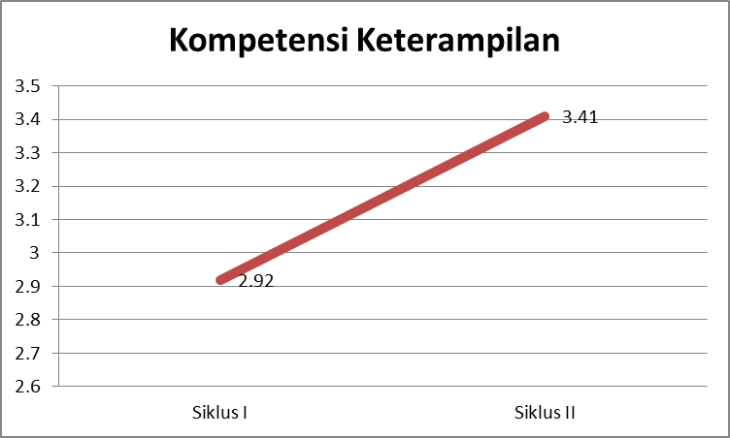
Gambar 4. Grafik Nilai Rata-Rata Hasil Belajar Peserta Didik Kompetensi Keterampilan
Pada kedua grafik diatas menunjukkan adanya peningkatan nilai rata-rata kompetensi. Pada siklus I hasil belajar untuk masing-masing kompetensi masih tergolong rendah disebabkan karena pembelajaran dengan portofolio merupakan hal baru bagi peserta didik yang sebelumnya pembelajaran dan penilaiannya didominasi oleh metode klasik dimana masih berpusat pada pendidik dan aktivitas pendidik dalam hal penilaian juga masih kurang. Kurangnya aktivitas peserta didik dan pendidik dalam proses pembelajaran akan berdampak pada hasil belajarnya, baik dalam kompetensi pengetahuan maupun kompetensi keterampilan. Tanpa adanya aktivitas, proses belajar tidak mungkin berlangsung dengan baik. Hal inilah yang menyebabkan hasil belajar peserta didik pada siklus I belum memenuhi indikator ketunntasan belajar klasikal. Berdasarkan hal tersebut, maka dilakukan perbaikan-perbaikan dalam pelaksanaan pembelajaran pada siklus selanjutnya.
Nilai rata-rata untuk kompetensi pengetahuan dan keterampilan pada siklus II mengalami peningkatan sebesar 15,63% dan 19,2%. Adanya peningkatan nilai rata-rata hasil belajar kompetensi pengetahuan dan keterampilan peserta didik pada akhir siklus terhadap materi menunjukkan bahwa menerapkan pembelajaran dengan portofolio dalam materi baterai dapat meningkatkan hasil belajar peserta didik. Hal ini membuktikan bahwa penilaian portofolio, menunjukkan indikator kinerja atau indikator keberhasilan dalam penelitian ini telah tercapai.
Pembelajaran dengan portofolio berbasis karakter pada dasarnya adalah suatu usaha penilaian yang dilakukan oleh pendidik agar peserta didik memiliki kemampuan mengungkapkan dan mengekspresikan dirinya dengan memunculkan nilai-nilai sikap agar menjadi sebuah kebiasaan dan karakter yang ada pada peserta didik. Penilaian ditunjukkan dengan aspek-aspek nilai karakter yang dimunculkan peserta didik disetiap pertemuan selama penelitian. Penilaian perilaku berkarakter ini berdasarkan nilai-nilai sikap yang sesuai dengan prinsip pembelajaran portofolio.
Berdasarkan hasil penelitian mulai dari siklus I sampai siklus II menunjukkan peningkatan nilai sikap karakter peserta didik melalui penggunaan pembelajaran dengan portofolio berbasi karakter yang diketahui berdasarkan lembar observasi perilaku berkarakter pada saat pembelajaran berlangsung. Untuk mengetahui adanya peningkatan perilaku berkarakter peserta didik ini diperoleh dari peningkatan modus yang diperoleh dari tindakan siklus I sampai siklus II dan dirangkum menjadi grafik dibawah ini:

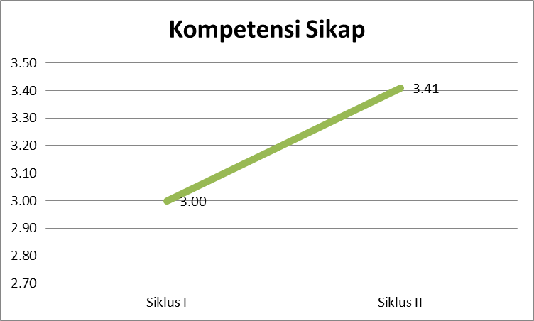
Gambar 5. Grafik Nilai Rata-Rata Hasil Belajar Peserta Didik Kompetensi Sikap
Peningkatan ini terjadi karena penilaian portofolio ini menunntut peserta didik untuk selalu menunjukkan perilaku-perilaku berkarakter seperti: jujur, disiplin, tanggungjawab, dan komunikatif.
Nilai-nilai karakter kejujuran peserta didik dikembangkan melalui instrumen-instrumen penilaian portofolio yang mewajibkan setiap peserta didik untuk selalu melakukan penilaian diri baik secara angka maupun deskripsi. Penilaian diri ini diwujudkan dalam sebuah lembar penilaian diri yang memuat pertanyaan-pertanyaan mangenai gaya belajar, perkembangan belajar, kesulitan yang dialami, kondisi diri di kelas dan rencana belajar yang akan dilakukan lebih lanjut.
Portofolio peserta didik yang diperiksa secara periodik oleh pendidik dalam pertemuan-pertemuan di kelas selama pembelajaran berlangsung akan menumbuhkan sikap disiplin peserta didik dalam mengerjakan setiap tugas yang diberikan. Peserta didik dituntut untuk selalu siap diperiksa portofolionya sehingga harus mempersiapkan segala isi dokumen portofolionya dengan baik sebelumnya. Jika hal ini dilakukan secara berulang-ulang maka akan memunculkan karakter disiplin pada setiap diri peserta didik.
Tanggungjawab dan komunikatif dalam penilaian portofolio ini dikembangkan melalui sebuah fase pertanggungjawaban tugas, dimana peserta didik diharuskan maju satu per satu menghadap ke pendidik untuk melakukan dialog yang berpedoman pada lembar dialog. Pada fase ini selain melakukan penilaian juga terjadi interaksi antara peserta didik yang mempertanggungjawabkan portofolionya kepada pendidik. Interaksi peserta didik dengan pendidik inilah yang melatih komunikasi peserta didik, disamping itu akan menciptakan suasana keakraban dengan pendidiknya, sehingga memunculkan hubungan yang harmonis antara pendidik dan peserta didik di dalam kelas selama proses pembelajaran.
Adanya peningkatan tersebut menunjukkan bahwa menerapkan pembelajaran dengan portofolio dalam materi baterai dapat meningkatkan perilaku berkarakter peserta didik. Hal ini membuktikan bahwa penilaian portofolio menunjukkan indikator kinerja atau indikator keberhasilan dalam penelitian ini telah tercapai.
PENUTUP
Simpulan
Berdasarkan hasil penelitian dan pembahasan yang disajikan dalam bab iv, maka dapat ditarik kesimpulan sebagai berikut:
- Pembelajaran dengan portofolio berbasis karakter meningkatan hasil belajar peserta didik pada mata pelajaran teknik listrik dasar otomotif. Terlihat dari nilai rata-rata hasil belajar peserta didik ranah pengetahuan pada siklus I adalah 2,88 dan 3,33 pada siklus II. Selain itu nilai rata-rata hasil belajar peserta didik ranah keterampilan pada siklus I adalah 2,92 dan pada siklus II adalah 3,41. Dengan pendekatan portofolio akan menjadikan peserta didik lebih aktif dalam proses pembelajaran. Mereka dituntut untuk mengerjakan lembaran-lembaran portofolio dan mencari sumber belajar secara mandiri serta melakukan evaluasi cara belajar mereka secara berkelanjutan. Peningkatan aktivitas inilah yang menyebabkan peserta didik menjadi paham terhadap materi yang diajarkan sehingga hasil belajarnya meningkat. Hal ini mengindikasikan adanya pengaruh positif pada penerapan pembelajaran dengan portofolio berbasis karakter terhadap peningkatan hasil belajar peserta didik
118
- Dalam pembelajaran dengan portofolio berbasis karakter meningkatan sikap dan perilaku berkarakter peserta didik pada mata pelajaran teknik listrik dasar otomotif. Pada siklus I nilai rata-rata sikap peserta didik adalah 3,00. Sedangkan pada siklus II nilai rata-rata sikap peserta didik adalah 3,41. Nilai-nilai karakter kejujuran peserta didik dikembangkan melalui instrumen-instrumen penilaian portofolio yang mewajibkan setiap peserta didik untuk selalu melakukan penilaian diri. Portofolio peserta didik yang diperiksa secara periodik oleh pendidik akan menumbuhkan sikap disiplin peserta didik dalam mengerjakan setiap tugas yang diberikan. Tanggungjawab dan komunikatif dalam penilaian portofolio ini dikembangkan melalui sebuah fase pertanggungjawaban tugas. Dengan demikian penerapan pembelajaran dengan portofolio berbasis karakter dapat meningkatkan sikap dan perilaku berkarakter peserta didik
Saran
Berdasarkan hasil penelitian dan kesimpulan diatas, ada beberapa saran mengenai pelakasaan pembelajaran dengan portofolio berbasis karakter, sebagai berikut:
- Dalam pembelajaran teknik listrik dasar otomotif dapat menerapkan pembelajaran dengan portofolio berbasis karakter sebagai salah satu alternatif yang dapat meningkatkan hasil belajar teknik listrik dasar otomotif, dimana peserta didik lebih diberikan kesempatan lebih aktif, kreatif, dan partisipatif didalam kelas. Sehingga pendidik sebaiknya menerapkan metode baru dalam pembelajaran. Agar hal ini akan bedampak positif bagi peserta didik dalam pembelajaran, karena peserta didik jenuh dengan model konvensional yang terlalu sering mereka terima. Tetapi penerapan metode baru tersebut harus disertai dengan perencanaan (perangkat pembelajaran) yang matang, agar tidak keluar dari tujuan pembelajaran. Jadi diperlukan keseimbangan antara kemauan untuk menerapkan dan kemampuan untuk merencanakan. Dalam hal ini penerapan pembelajaran dengan portofolio berbasis karakter terbukti mampu meningkatkan hasil belajar peserta didik
- Penerapan pembelajaran dengan portofolio berbasis karakter memerlukan persiapan yang lebih banyak terutama biaya dan waktu. Untuk itu pendidik hendaknya membuat perencanaan waktu yang lebih baik, sehingga peserta didik dapat lebih banyak mencari pengetahuannya sendiri. Oleh karena itu, sekolah harus berupaya untuk menambah sumber-sumber belajar bagi peserta didik. Semakin banyak sumber belajar, maka peserta didik akan semakin kaya informasi. Hal ini sebagai daya dukung dalam meningkatkan kualitas pembelajaran bagi peserta didik
- Pembelajaran dengan portofolio berbasis karakter memerlukan pengelolaan kelas yang baik. Pendidik harus menciptakan kelas yang dapat mendukung kegiatan pembelajaran maupun penilaiannya. Sehingga sekolah harus proaktif membantu meningkatkan kualitas pendidik. Salah satu cara yang bisa dilakukan adalah diberi kesempatan pembinaan atau pelatihan untuk menggunakan pembelajaran dengan portofolio bagi pendidik. Dengan harapan pendidik mendapatkan sesuatu yang baru dan baik untuk diterapkan dalam pembelajaran di sekolah. Terlebih lagi, penilaian ini merupakan bagian penilaian otentik yang tidak bisa terpisahkan dari kurikulum 2013
- Untuk peneliti lain, guna memperoleh efektivitas dan optimalisasi penerapan pembelajaran dengan portofolio berbasis karakter, perlu dilakukan lebih lanjut. Untuk itu bagi peneliti lain yang berminat untuk melakukan atau melanjutkan penelitian tentang penerapan pembelajaran dengan portofolio berbasis karakter dimungkinkan terbuka lebar. Mengingat penelitian ini masih terbatas bahkan jauh dari sempurna, baik dari ruang lingkup yang diteliti, maupun dalam kaitannya dengan aspek lain, maka kiranya perlu adanya penelitian lanjutan.

DAFTAR PUSTAKA
Arifin, Zainal. 2009. Evaluasi Pembelajaran. Remaja Rosdakarya: Bandung
Depdiknas. 2003. Pedoman Pengembangan Portofolio Untuk Penilaian. Jakarta. Direktorat Pendidikan Menengah Umum, Direktorat Jendral pendidikan Dasar dan Menengah, departemen pendidikan Nasional
Depdiknas. 2003. Undang-Undang SISDIKNAS 2003. Jakarta: Direktorat Jendral Pendidikan Dasar dan Menengah
Kusumah, W, dan Dwitagama. 2010. Mengenal Penelitian Tindakan Kelas. Jakarta: Indeks
Sigid Edy Purwanto. (Januari 2006). Penggunaan Model Assessment Portofolio dalam Penilaian proses dan hasil Belajar Program Linier. Jurnal Mimbar Pendidikan, No. 1/XXV/2006
Sujana, Nana. 2005. Metoda Statistika. Bandung: Trasito
Suraprananta, Sumarna, dan M. Hatta. 2004. Penilaian Portofolio Implementasi Kurikulum 2004. Bandung: Remaja Rosdakarya

